ДРОБИЛКИ ЩДП-12х15 ГОСТ 18265-72

ТЕХНИЧЕСКОЕ ОПИСАНИЕ И ИНСТРУКЦИЯ ПО ЭКСПЛУАТАЦИИ

ВВЕДЕНИЕ

С целью правильного применения, хранения, эксплуатации и обслуживания изделия следует ознакомиться с настоящей инструкцией, а также с отправляемой с изделием документацией:
чертежами на дробилку;
формуляром;
инструкцией по монтажу;
техническим описанием и инструкцией по монтажу и эксплуатации системы смазки дробилки, техническим описанием и инструкцией по эксплуатации электрооборудования;
инструкцией по хранению и переконсервации оборудования, неустановленного у заказчика.

1.НАЗНАЧЕНИЕ ДРОБИЛОК

Дробилки щековые с простым движением щеки предназначены для дробления гранитов, базальтов, кварцитов, песчаников, известняков, руд и других подобных горных пород.
Конструкция дробилок обеспечивает сохранение всех параметров при температуре окружающего воздуха от плюс 40°C до минус 40°C.
При этом автоматические смазочные системы и электродвигателей привода и аппаратуры ручного управления, должны находиться в помещении с температурой не ниже минус 5°C, а маслопроводы должны быть теплоизолированы.
Дробилки, предназначенные для работы в шахтах, изготавливаются с разъемной станиной и электродвигателями привода во взрывобезопасном исполнении.
Для дробилок, работающих в шахтных условиях станции жидкой и густой смазок, а также электрооборудование (за исключением электродвигателей привода) и комплектные устройства управления электроприводами должны устанавливаться в отдельном от дробилки взрывозащищенном помещении.

2.ТЕХНИЧЕСКИЕ ДАННЫЕ

Таблица 1.
Наименование основных  параметров и размеров | Нормы
1. Размеры приемного отверстия, мм  ширина  предельные отклонения  длина  предельные отклонения | 1200  ±60  1500  ±75
2. Максимальные размер наибольшего куска загружаемого материала, мм | 1000
3. Выходная щель, мм  номинальная ширина  диапазон регулирования, не менее | 150  ±40
4. Производительность при номинальной ширине выходной щели, м³/час | 310
5. Установленная мощность электродвигателя основного привода, кВт | 160
6. Габаритные размеры, мм, не более  длина  ширина  высота | 6400  6800  5000
7. Масса дробилки, т, не более  (без электрооборудования, комплектных устройств управления электроприводами, запчастей, сменных (быстроизнашивающихся) частей, инструмента, привода, систем жидкой и густой смазок) | *140.7()

* В скобках указана масса для дробилки ЩДП 12х15 (СМД-118-1) с разъемной станиной.

3.СОСТАВ, УСТРОЙСТВО И РАБОТА ДРОБИЛОК

3.1. Состав дробилки.
Дробилка состоит из станины, щеки подвижной, вала главного, плит распорных, замыкающего устройства, привода, систем густой и жидкой смазки, электрооборудования, комплектных устройств управления, электроприводами, передвижной насосной станции для подачи масла в гидроцилиндры.
3.2. Устройство дробилки.
3.2.1. Станина дробилки представляет собой сварно-литую конструкцию и состоит из передней, задней и боковых стенок. Боковые стенки-отливки открытой ребристой конструкции. Передняя и задняя стенки-отливки коробчатого сечения, в боковых стенках станины предусмотрены по три окна для осмотра узлов трения.
Передняя стенка выполняет роль неподвижной щеки и вместе с подвижной щекой и боковыми стенками образуют рабочее пространство – камеру дробления. Передняя стенка защищена от износа плитами дробящими, которые изготавливаются из высокомарганцовистой стали.
Боковые стенки камеры дробления защищены футеровками из углеродистой стали.
Для предотвращения деформации боковых стенок предусмотрена стяжка с распорной трубой.
В станину входит устройство регулировочное.
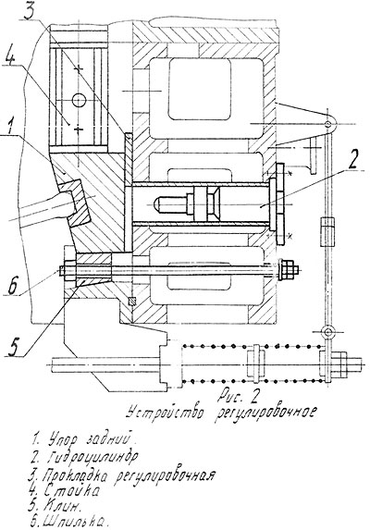
Устройство регулировочное (рис.2) состоит из упора заднего (1), гидроцилиндров (2), прокладок регулировочных (3), стоек (4), клиньев (5), шпилек (6).
Дробилки, предназначенные для работы в шахтах, имеют станину разъемной конструкции.
3.2.2. Щека подвижная является рабочим органом дробилки, производящим дробление.
Щека подвешивается на оси в подшипники станины. Щека представляет собой отливку коробчатого сечения, со стороны камеры дробления защищена плитами дробящими, предохраняющими щеку от износа.
Плиты дробящие подвижной щеки имеют продольные шипы, которые исключают смещение их при работе. Лобовая часть щеки защищена съемной футеровкой из углеродистой стали.
3.2.3. Вал главный (рис.3) служит для передачи крутящего момента от привода к рабочему органу – щеке подвижной, а также для преобразования вращательного движения в возвратно-поступательное.
Вал эксцентриковый (1) устанавливается в подшипниках с втулками (2), имея эксцентриковую шейку, выполняет роль кривошипа.
Шатун установлен на подшипниках качения, посаженных на эксцентричные шейки.
Шатун состоит из двух частей крышки (3) и корпуса (4), соединенные между собой болтами.
Для обеспечения нормальной работы подшипников между юбками торцевых крышек (5) и (6) фиксированных подшипников и торцами наружных колец подшипников должен быть обеспечен зазор 0.2 … 0.3 мм, это достигается установкой прокладок между торцевыми крышками и втулками, в которые посажены подшипники.
На валу устанавливаются маховики (7), один из которых является шкивом (8) клиноременной передачи. Соединение шкива (8) и маховика (7) с валом (1) осуществляется с помощью фрикционных муфт, предназначенных для предохранения от поломок звеньев кинематической цепи при попадании недробимого тела в камеру дробления. Муфты фрикционные состоят из дисков (9, 10), шлицевых втулок (11), крышек (12) и корпусов (13).
Диски прижаты друг к другу пружинами (14), усилие прижатия характеризует передачу определенного крутящего момента.
3.2.4. Плиты распорные – чугунная отливка, служат для передачи движения от шатуна к щеке подвижной.
3.2.5. Устройство замыкающее служит для силового замыкания щеки подвижной, плит распорных, шатуна и упора заднего.
3.2.6. Привод дробилки состоит из двух приводов: главного и вспомогательного, смонтированных на одной раме.
Главный привод дробилки состоит из электродвигателя и ведущего шкива, соединенных между собой муфтой МУВП.
Вспомогательный привод состоит из электродвигателя, ременной передачи, редуктора и муфты кулачковой с ручным механизмом переключения.
В аварийных случаях вспомогательный привод обеспечивает запуск дробилки под завалом, т.е. когда рабочая камера дробилки заполнена горной массой, дробилка работает через кулачковую муфту с принудительным включением.
Одновременное включение и работа главного и вспомогательного электродвигателей исключается электроблокировкой.
При включении кулачковой муфты конечный выключатель разрывает цепь управления главного электродвигателя. Включать кулачковую муфту при полностью не остановившемся главном электродвигателе строго воспрещается.
Все вращающиеся части привода должны быть закрыты постоянными кожухами.
Рама привода устанавливается на салазки, которые закреплены к фундаменту.
Натяжение клиновых ремней привода производится натяжным устройством путем перемещения рамы относительно салазок.
3.2.7. Дробилка оборудована смазочной установкой густой и жидкой смазки.
Густая смазка – автоматическая применяется для подшипников оси подвижной щеки, трущихся поверхностей распорных плит и сухарей, подшипников привода.
Густая ручная (шприцом) для подшипников шкива и маховика.
Жидкая циркуляционная система смазки применяется для подшипников главного вала.
Состав, устройство и работа смазочной установки приведены в “Техническом описании и инструкции по монтажу и эксплуатации системы смазки”.
3.2.8. Электрооборудование.
Состав, устройство электрооборудования приведены в “Техническом описании и инструкции по эксплуатации электрооборудования”.
3.3. Работа дробилки.
Материал поступает в камеру дробления, дробится преимущественно раздавливанием.
Принцип действия дробилки основан на том, что куски материала раздавливаются между двумя рабочими плоскостями, из которых одна неподвижная, а другая совершает качательные движения. Исходный материал дробится в дробилке до такой крупности и до тех пор, пока зерна не провалятся в разгрузочную щель.
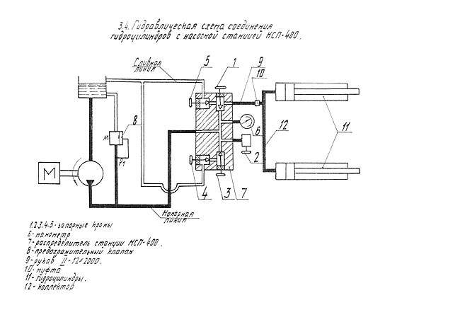
3.4. Гидравлическая схема соединения гидроцилиндров с насосной станцией НСП-400.
3.4.1. Данную схему рассматривать совместно с гидравлической схемой станции НСП-400.
3.4.2. Подготовка станции НСП-400 к работе должна производиться в соответствии с инструкцией по эксплуатации этой станции, при этом необходимо соблюдать указанные в инструкции правила техники безопасности.
3.4.3. Полости гидроцилиндров (11) соединяются коллектором (12). Коллектор (12) и распределитель (7) соединяются рукавом (9) с помощью муфты (10).
3.4.4. Рабочие полости гидроцилиндров заполняются тем же минеральным маслом, что и бак станции НСП-400.
3.4.5. После сборки и заполнения маслом систему испытать под давлением 150 атм в течение 10 мин, при этом течь масла и колебания давления не допускаются.
3.4.6. Рабочее давление в системе не более 100 атм, регулируется предохранительным клапаном (8) станции НСП-400, контролируется манометром (6).
3.4.7. Работа гидроцилиндров осуществляется следующим образом:
для выдвижения штоков гидроцилиндров (11) кран (1) распределителя (7) открыть, кран (5) закрыть;
для слива масла из гидроцилиндров кран (5) открыть, кран (1) закрыть;
Краны (2), (3) и (4) должны быть закрыты постоянно.
3.4.8. По окончании работы гидроцилиндрами рукав (9) отсоединить.

4.МАРКИРОВАНИЕ, ТАРА И УПАКОВКА

4.1. Все детали дробилки имеют маркировку.
Места нанесения и содержание маркировки указаны в рабочих чертежах.
Дробилка должна иметь маркировку, товарный знак завода-изготовителя, условное обозначение и индекс дробилки, заводской номер, год выпуска, номер стандарта (ТУ).
Каждое товарное место должно иметь маркировку, нанесенную яркой несмываемой краской.
На грузах, отправляемых без упаковки, прочно прикрепляется на видном месте бирка с указанной маркировкой.
4.2. В зависимости от конструкции узлы и детали дробилки отгружаются как в деревянных ящиках, так и без упаковки.
4.3. Техническая и товаросопроводительная документация поставляется совместно с машиной, упаковывается и укладывается в место №1.

5.ОБЩИЕ УКАЗАНИЯ ПО ЭКСПЛУАТАЦИИ ДРОБИЛОК

Работоспособность, а также длительность срока службы дробилки зависит от ухода и содержания машины. Независимо от состояния машины все ее рабочие части и механизмы должны тщательно осматриваться не реже 4-х раз в год, а в первые 6 месяцев после пуска дробилки осмотр должен производиться не реже одного раза в месяц, при этом должны устраняться замеченные неисправности во избежание аварий поломок и выхода машины из строя.
Для производства осмотра выделяется квалифицированный и хорошо знающий дробилки персонал.
Результаты осмотров должны фиксировать протоколами (актами).

6.УКАЗАНИЯ МЕР БЕЗОПАСНОСТИ

6.1. При эксплуатации дробилки должны выполняться общие правила технику безопасности в соответствии с ГОСТ 12.2.0.011-75 “Общие требования безопасности. Машины строительные и дорожные”.
Мероприятия по технике безопасности сводятся, главным образом, к ограждению движущихся частей механизмов, к ограждению и перекрытию монтажных проемов и установке площадок. Чертежи ограждений шкивов и маховика дробилки приведены в приложениях №1 и №2.
Площадки, лестницы, ограждения должны быть исправны и чисты.
6.2. Осматривать и ремонтировать механизмы следует лишь после полной остановки машины.
6.3. Запрещается заглядывать в рабочее пространство дробилки при ее работе.
6.4. О пуске и остановке дробилки надо предупреждать соответствующими сигналами.
6.5. В помещении, где установка дробилка должны работать надежно действующая вентиляция.
6.6. Все электрооборудование должно быть заземлено.
6.7. Все щековые дробилки являются источниками повышенного шумообразования, вибрации и повышенного шумообразования. Поэтому для обеспечения выполнения санитарных норм запыленности по СН-245-71 технологическими институтами в зоне загрузки в дробилку и зоне выгрузки из нее материала должны закладываться аспирационные устройства.
Кроме того, технологическими институтами при разработке технологических процессов производственных зданий и сооружений, а также эксплуатационниками при организации рабочего места следует принимать все необходимые меры по снижению шума и вибрации, воздействующих на человека на рабочих местах до значений, не превышающие допустимые нормы в соответствии с ГОСТ 12.1.003-76; ГОСТ 20.445-75; ГОСТ 8.055-73.
6.8. Для исключения воздействия повышенного шума, вибрации и повышенной запыленности на обслуживающий персонал должно применяться дистанционное управление дробилками, при этом уровень звука в кабинах наблюдения и дистанционного управления не должен превышать 65ДБА.
6.9. Зоны с уровнем звука выше 85 ДБА должны быть обозначены знаками безопасности. Работающих (ремонтников) в этих зонах администрация обязана снабжать средствами индивидуальной защиты по ГО 15.762-70, а время пребывания работающих должно быть ограничено, либо обязана назначать для ремонта время, при неработающих машинах. Снижение шума также достигается установкой экранов.
6.10. На предприятиях должен быть обеспечен контроль уровней шума на рабочих местах и установлены правила безопасной работы в шумных условиях.
6.11. Предельно допустимые величины параметров вибрации, измеренные на вибрирующих поверхностях рабочих мест (пол, сиденье, ограждение и т.д.) указаны в таблицах 2 и 3.
Данные нормативы соответствуют непрерывному воздействию вибрации в течение рабочего дня.
Предельно допустимые уровни вибросмещения (мм) на рабочих местах:

Таблица 2. Таблица 3.

Предельно допустимые уровни виброскорости в октавных (ДБ) относительно 5*10⁻⁵ см/сек и соответствующие им абсолютные величины (см/сек) на рабочих местах.
Справочник по технике безопасности противопожарной технике и производственной санитарии том 2, Судостроение, Ленинград, 1871г., стр. 414.
Предельно допустимая концентрация пыли в воздухе рабочей зоны производственных помещений:
а) пыль, содержащая более 70% S_{i}O₂ в ее кристаллической модификации (кварц, кристаболит и т.д.) до 1 мг/см³;
б) пыль глин, минералов, цемента и их смесей - до 6 мг/см³;
в) пыль гранита – до 2 мг/см³.
Долин И.А., Справочник по технике безопасности, Энергия, Москва 1964г., стр. 33.
6.12. В целях обеспечения санитарно-гигиенических норм для обслуживающего персонала институтами, проектирующими все технологическую линию, в которой устанавливается дробилка, должны предусматривать присоединения к станине дробилки устройств для отсоса запыленного воздуха в зоне загрузки и выгрузки материала, помещения должны быть снабжены вентиляционными устройствами и т.д.

7.ПОДГОТОВКА К РАБОТЕ, ИЗМЕРЕНИЕ ПАРАМЕТРОВ, РЕГУЛИРОВАНИЕ И НАСТРОЙКА, ПРОВЕРКА ТЕХНИЧЕСКОГО СОСТОЯНИЯ, КОНТРОЛЬНО-ИЗМЕРИТЕЛЬНЫЕ ПРИБОРЫ, ИНСТРУМЕНТЫ И ПРИНАДЛЕЖНОСТИ.

7.1. После общего наружного осмотра узлов и деталей дробилки проверить:
а) размер разгрузочной щели, замеряемый между выступом и впадиной плит дробящих, 150 мм;
б) наличие и соответствие рабочей смазки в подшипниках и редукторе;
в) состояние и натяжение ремней клиновых;
г) затяжку болтовых соединений, крепежных и фиксирующих деталей;
д) отсутствие задевания подвижных частей дробилки за неподвижные;
е) работоспособность смазочной установки систем жидкой и густой смазки в соответствии с “Техническим описанием и инструкцией по монтажу и эксплуатации системы смазки”.
После устранения всех неисправностей убрать посторонние предметы и инструменты.
Ограждения вращающихся механизмов дробилки должны быть полностью восстановлены.
7.2. Производительность дробилки определяется количество дробленого продукта, проходящего через разгрузочную щель в единицу времени.
7.3. Регулирование ширины разгрузочной щели.
Крупность дробимого материала по одному измерению определяется шириной разгрузочной щели, а двум другим измерениям (длине и ширине) куски выходящие из дробилки, могут значительно превышать размер разгрузочной щели, особенно при дроблении плитняка.
В процессе дробления ширина разгрузочной щели увеличивается по мере износа плит дробящих, поэтому для сохранения крупности дробимого материала, следует по мере необходимости, регулировать ширину выходной щели. (Рис.2) достигается установкой регулировочных прокладок (3) между задним упором (1) устройства регулировочного и задней стенкой станины.
Регулировочные прокладки поставляются комплектно с дробилкой. При установке прокладок необходимо учитывать следующее: каждые 8 мм толщины прокладки примерно соответствуют изменению величины выходной щели на 10 мм; одновременно устанавливать не более трех прокладок.
Необходимо иметь в виду, что при чрезмерном уменьшении разгрузочной щели снижается производительность дробилок, и возникают ненормальные условия для ее работы, поэтому к уменьшению размеров разгрузочной щели надо подходить крайне осторожно.
Регулирование щели производиться отжатием заднего упора (1) с помощью гидроцилиндров (2) с предварительным ослаблением клиньев (5) и установкой прокладок (3).
Задний упор крепится следующим образом: сверху перемещение упора ограничивается стойками (4), которые закреплены в боковых стенках станины, снизу упор зажимается клиньями (5).
7.4. Замена плит дробящих.
Замену плит дробящих следует производить после полного износа рифлений.
При замене плит дробящих необходимо обращать внимание на следующее: плиты дробящие должны прилегать все опорной поверхностью; прокладки (листы), расклинивающие плиты дробящие, передней стенки станины, подгоняются по месту и привариваются электрической сваркой.
7.5. Контрольно-измерительные приборы, инструмент смотреть в “Техническом описании и инструкции по монтажу и эксплуатации системы смазки”.

8.ТЕХНИЧЕСКОЕ ОБСЛУЖИВАНИЕ

В целях наиболее эффективного использования оборудования с высокой надежностью в работе необходима организация системы планово-предупредительного ремонта дробилок (ППР), не допуская системы ремонта по потребности.
Система ремонта по потребности характеризуется отсутствием какого-либо планирования ремонта машин; отсутствием профилактических мероприятий, способствующих уменьшению износа деталей; неуклонным ухудшением в процессе работы состояние машины и ее работоспособности; уменьшением долговечности машины в связи с повышенным износом деталей, что влечет за собой износ всей машины.
При разработке системы ППР необходимо пользоваться графиком технического обслуживания дробилки, выполнение которого предотвратит быстрый износ отдельных деталей дробилки, а также их поломку.

9.ВИДЫ И ПЕРИОДИЧНОСТЬ ТЕХНИЧЕСКОГО ОБСЛУЖИВАНИЯ, ПОРЯДОК ТЕХНИЧЕСКОГО ОБСЛУЖИВАНИЯ.

9.1. Межремонтный цикл для дробилки принимается равным 15000 часам. Межремонтный цикл – это время работы машины (в часах) от начала ее эксплуатации до первого капитального ремонта или между двумя очередными капитальными ремонтами. В середине межремонтного цикла предполагается проведение 1го среднего ремонта 4-х технических обслуживаний ТО№4, 6-и ТО№3, 12-и ТО№2, и 48-и ТО№1.
Кроме того, устанавливается ежедневный (либо другой периодичности) технический уход ТУ, проводимый эксплутационным персоналом.
Объем работ по техническому уходу определен таблицей.
Техническое обслуживание ТО№1 включает в себя объем работ по техническому уходу с суммированием всех соответствующих работ ТО№1, определенных таблицей.
Техническое обслуживание ТО№2 включает в себя полный объем по ТО№1 с суммированием всех соответствующих работ ТО№2, определенных таблицей.
Техническое обслуживание ТО№3 включает в себя полный объем по ТО№2 с суммированием всех соответствующих работ ТО№3, определенных таблицей.
Техническое обслуживание ТО№4 включает в себя полный объем по ТО№3 с суммированием всех соответствующих работ ТО№4, определенных таблицей.
Средний ремонт включает в себя полный объем по ТО№4 с суммированием всех соответствующих работ среднего ремонта - C, определенных таблицей.
Капитальный ремонт включает в себя полный объем по среднему ремонту C с суммированием всех соответствующих работ капитального ремонта - K, определенных таблицей.
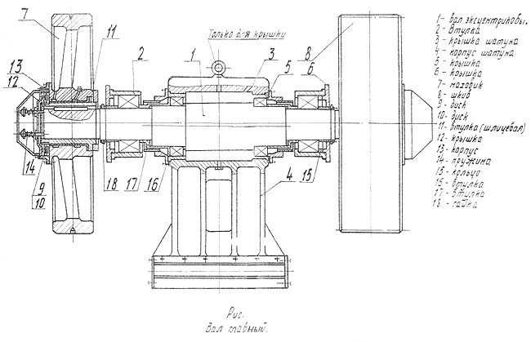
ПЕРЕЧЕНЬ
Работ для различных видов технического обслуживания.

Таблица 5. Перечень и содержание работ по техническому уходу.

Содержание работ методика их проведения | Технические требования | Приборы, инструмент, приспособления и материалы необходимые для выполнения работ | Периодичность выполнения работы
1. Очистка дробилки от пыли и подтяжка крепежа плит дробящих. | Подтяжка крепежа при ослаблении. | Ключи | Ежедневно
2. Проверка уровня масла в редукторе привода и корпуса насоса станции густой смазки. |  |  | Ежедневно
3. Очистка фильтрующего патрона фильтра станции жидкой смазки от загрязнений. | Пока перепад давления в фильтре не достигнет менее 1кг/см². | С помощью рукоятки фильтра производить поворот патрона. | Не реже 1 раза в неделю.
4. Проверка наличия масла в разделителе для манометров станции густой смазки. |  |  | Не реже 2-х раз в месяц.
5. Смазывания шприцем втулок шкива и маховика. |  | ШРГ-630-1 | Не реже 2-х раз в месяц.

Перечень и содержание работ по ТО№1.

Выполнить работы по техническому уходу, перечень которых приведен выше.

Содержание работ методика их проведения | Технические требования | Приборы, инструмент, приспособления и материалы необходимые для выполнения работ | Периодичность выполнения работы
6. Регулировка разгрузочной щели дробилки. |  |  | Через 208 часов при необходимости.
7. Удаление осевшей грязи из фильтра станции жидкой смазки. |  | С помощью вывинчивания пробки со дна стакана фильтра и прокачиванием масла. | Через 208 часов.
8. Подтягивание всего крепежа. |  | Ключи | Через 208 часов.

Перечень и содержание работ по ТО№2.

Выполнить работы по ТО№1, перечень которых приведен выше.
Содержание работ методика их проведения | Технические требования | Приборы, инструмент, приспособления и материалы необходимые для выполнения работ | Периодичность выполнения работы
9. Перестановка местами плит дробящих |  |  | Через 625 часов в связи с неравномер-остью износа
10. Регулировка зажатия пружинами дисков фрикционных муфт на передачу момента необходимого для дробления. |  | Ключи | Через 625 часов. Для обеспечения надежной пробуксовки фрикционных дисков при попадании в камеру дробления недробимого тела, затяжка пружин должна быть минимальной, но достаточной для дробления материала без видимой пробуксовки.
11. Промывка фрикционных дисков. |  | Бензин или Уайт спирит | Через 625 часов в целях чистки дисков от масла.
12. Подтягивание кольцом уплотнения коренных подшипников главного вала. |  | Ключи | Через 625 часов при наличии течи масла.
13. Регулировка резинового кольца для предохранения от пыли подшипников главного вала. |  | Ключи | Через 625 часов.
14.Регулировка натяжения клиновых ремней главного и вспомогательного привода. |  | Ключи | Через 625 часов при необходимости.

Перечень и содержание работ по ТО№3.

Выполнить работы по ТО№2, перечень которых приведен выше.

Содержание работ методика их проведения | Технические требования | Приборы, инструмент, приспособления и материалы необходимые для выполнения работ | Периодичность выполнения работы
15. Промывка фильтрующих устройств, фильтров станций жидкой смазки от налипшей грязи. |  |  | Не менее 2-х раз в год.
16. Смена моста в маслобаке станции жидкой смазки. |  |  | Через 1250 часов.
17. Регулировка зазоров между бронзовыми вкладышами и шейками оси подвижной щеки. |  | Уменьшение зазора производится путем снятия определенного количества прокладок. | Через 1250 часов при необходимости.
18. Замена плит дробящих. |  | Ключи | Через 1250 часов при полном износе рифлений.
19. Смена боковых футеровок и футеровки щеки подвижной. |  | Ключи | Через 1250 часов при полном износе футеровок.
20. Смазка подшипников электродвигателя. |  |  | Через 1250 часов.
21. Смена масла в корпусе насоса станции густой смазки. |  |  | Через 1250 часов.
22. Смена масла в редукторе вспомогательного привода. |  |  | Через 1250 часов.

Перечень и содержание работ по ТО№4.

Выполнить работы по ТО№3, перечень которых приведен выше.

Содержание работ методика их проведения | Технические требования | Приборы, инструмент, приспособления и материалы необходимые для выполнения работ | Периодичность выполнения работы
23. Ревизия, очистка и ремонт бакоотстойника, колен трубопроводов, масляных насосов, фильтров и других элементов жидкой и густой смазок. |  |  | Через 2500 часов.
24. Замены фрикционных дисков главного вала. |  |  | Через 2500 часов при видимом износе зубьев.
25. Замена сухарей и накладок. |  |  | Через 2500 часов.
26. Замена замыкающих пружин. |  |  | Через 2500 часов.
27. Замента (ремонт) шпилек, гаек футеровочных, крепящих плиты дробящие. |  |  | Через 2500 часов
28. Замена клиньев крепления плит дробящих щеки подвижной. |  |  | Через 2500 часов.
29. Замена резинового кольца уплотнения шатуна. |  |  | Через 2500 часов.
30. Замена уплотнения коренных подшипников главного вала. |  |  | Через 2500 часов.
31. Частичная замена колонок крепления фрикционных муфт. |  |  | Через 2500 часов.
32. Ремонт бронзовых вкладышей (шабровка) оси подвижной щеки с одновременной заменой верхнего вкладыша (половины) на нижний и наоборот. |  |  | Через 2500 часов.

Перечень и содержание работ по среднему ремонту.

Выполнить работы по ТО№4, перечень которых приведен выше.

Содержание работ методика их проведения | Технические требования | Приборы, инструмент, приспособления и материалы необходимые для выполнения работ | Периодичность выполнения работы
33. Частичный разбор главного вала, снятие щеки подвижной, замена бронзовых вкладышей оси подвижной щеки, замена шлицевых втулок и корпусов, фрикционных муфт узла главного вала; замена или ремонт втулок шкива или маховика (проточка и наплавка баббитом с последующей механической обработкой); ремонт электродвигателей заварка с последующей зачисткой заподлицо с термообработкой мест выработок под плитами дробящими в щеке подвижной и стенках передних станины; обработка пазов под сухари щеки подвижной, заднего упора и корпуса шатуна с установкой специальных увеличенных по высоте сухарей, ремонт муфты кулачковой (замена деталей), замена войлочных колец маховика и шкива главного вала; замена замыкающего устройства (замена тяг, валиков, тарелок: передних, средних, задних, подвески, осей). |  |  | Через 7500 часов.

Перечень и содержание работ по контрольному ремонту.

Выполнить работы по среднему ремонту, перечень которых приведен выше.

Содержание работ методика их проведения | Технические требования | Приборы, инструмент, приспособления и материалы необходимые для выполнения работ | Периодичность выполнения работы
34. Восстановление путем наплавки с последующей обработкой шеек оси подвижной щеки, либо ее замена. Замена насосов станции жидкой смазки. Замена втулок под подшипники главного вала со снятием фиксированных подшипников. Ремонт эксцентрикового вала: восстановление шпоночных пазов, замена шпонок, замена торцевых болтов, нарезание новых отверстий в торцах вала эксцентрикового. Разборка привода дробилки и ремонт вала привода. Замена клиновых ремней привода. Ремонт задней стенки станины, в части восстановления шпоночных пазов. Частичная замена болтов, крепящих с помощью шайбы упорной шлицевую втулку на эксцентриковом валу.

Примечание: 1. Показатели в таблице для дробилки при дроблении материала средней крепости с пределом прочности до 1200 кг/см².
2. Дополнительно следует ознакомиться с документацией на покупные изделия (редуктор, станцию, электродвигатели и т.д.).
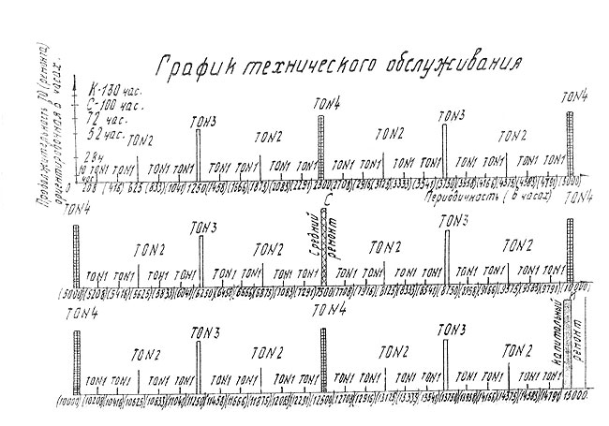
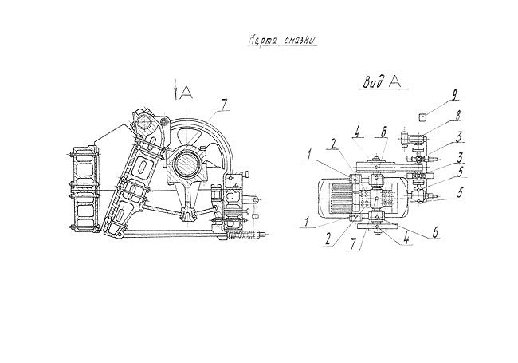

Все работы по техническому уходу и техническому обслуживанию, а также среднему и капитальному ремонтам должны отражаться в специальных журналах, в которых указывается дата проведения, технического обслуживания, вид технического обслуживания (ремонт), кем проведено обслуживание, время, затраченное на обслуживание.
Указанный журнал должен находиться у эксплуатационного персонала.
Служба механика либо наладчика специализированного предприятия по техническому обслуживанию совместно с эксплуатационниками составляет протокол (акт) технического обслуживания.
В протоколе указывается, в какой период (гарантийный либо не гарантийный) производятся работы по техническому обслуживанию, кем производится обслуживание, адрес предприятия по техническому обслуживанию (если имеется такое предприятие), поставщик машины, модель машины, серийный номер машины, наладчик (либо механик) или эксплуатационник, обслуживающий машину, когда была начата работа по обслуживанию и когда закончена, перечень работ, произведенных по обслуживанию. В заключении протокола (акта) указывается, что машина находится в данный момент в исправном состоянии. Протокол подписывается наладчиками и эксплуатационниками.
Сведения по техническому обслуживанию дробилки заносятся наладчиками специализированного предприятия (фирмы) по обслуживанию в карточки, заведенные на каждую машину.

Детали и сборочные единицы | Дефекты
Детали и сборочные единицы | Подлежащие устранению | Вызывающие браковку деталей
5. Повреждение галтелей.
6. Повреждение различных видов резьбы.
7. Повреждение центровых отверстий.

ВТУЛКИ | 1. Повреждение смазочных канавок.  2. Небольшие задиры рабочей поверхности. | 1. Сквозные трещины и сколы.  2. Увеличение зазора между валом и втулкой вследствие износа.
ПОДШИПНИКИ КАЧЕНИЯ | 1. Следы коррозии на нерабочих поверхностях. | 1. Шелушение беговых дорожек и тел качения; раковины на поверхностях качения и посадочных поверхностях.  2. Вмятина на поверхностях качения.  3. Коррозия на поверхностях качения.  4. Следы перегрева.  5. Трещины на кольцах, телах качения или сепараторах.  6. Неполное количество тел качения.  7. Неравномерный износ посадочных поверхностей.  8. Увеличение осевого зазора радиально-шариковых подшипников сверх установленных допусков.  9. Увеличение радиального зазора и цилиндрических роликовых самоустанавливающихся шариковых подшипников установленного допуска.
ШПОНОЧНЫЕ СОЕДИНЕНИЯ | 1. Зазор между ступицей и валом, превышающим допуски на скользящую посадку.  2. Слабая посадка.  3. Наличие прокладок под шпонкой.  4. Увеличение ширины шпоночной канавки более 15%.
ПЛИТЫ ДРОБЯЩИЕ |  | Износ рифлений.

ТАБЛИЦА СМАЗКИ ДРОБИЛКИ.

Таблица 7.
Наименование и обозначение изделия (механизма), номера позиции на иллюстри-рованной схеме смазки. | Наименование материала и № стандарта (технических условий) на них для эксплуатации. |  |  | Коли-чество точек смазки | Способ нане-сения смазоч-ных матери-алов | Перио-дичность проверки и замены смазки
 | При темпе-ратуре минус 40°С. | При темпе-ратуре плюс 50°С. | Для дли-тель-ного хране-ния | Коли-чество точек смазки | Способ нане-сения смазоч-ных матери-алов | Перио-дичность проверки и замены смазки
1. Подшипники оси щеки подвижной. |  | Индус-триаль-ная ИП1-Л ГОСТ 13257-74 – летом;  Индус-триаль-ная ИП1-З ГОСТ 3257-74 – зимой. |  | 2 | Густая автома-тическая | Таблица №5
2. Смазка распорных плит. |  |  |  | 16 | Густая автома-тическая | Таблица №5
3. Подшипники вала привода. |  |  |  | 2 | Густая автома-тическая | Таблица №5
4. Подшипники шкива и маховика. |  |  |  | 2 | Густая набивная | Таблица №5
5. Подшипники электро-двигателя. |  |  |  | 2 | Густая набивная | Таблица №5
6. Подшипники качения главного вала. |  | Индус-триаль-ное 50 ГОСТ 1707-51. |  | 2 | Жидкая циркуля-ционная | Таблица №5, но не более  4-6 месяцев
7. Подшипники качения шатуна. |  | Индус-триаль-ное 50 ГОСТ 1707-51. |  |  | Жидкая циркуля-ционная | Таблица №5, но не более  4-6 месяцев
8. Редуктор. |  | Индус-триаль-ное 50 ГОСТ 1707-51. |  | 1 | Жидкая партер-ная | Таблица №5, но не более  4-6 месяцев
9. Станция насосная НСП-400-II. |  | Индус-триаль-ное U-50А ГОСТ 20799-75. |  | 1 | Жидкая заливная | Таблица №5, но не более  4-6 месяцев
10.ВОЗМОЖНЫЕ НЕИСПРАВНОСТИ И МЕТОДЫ ИХ УСТРАНЕНИЯ.

Таблица 4.

Наименование неисправности, внешнее ее проявление и дополнительные признаки. | Вероятная причина. | Метод устранения. | Примечание
1. Чрезмерный нагрев подшипников. | Нет смазки в подшипниках;  Чрезмерное количество смазки;  Загрязнение смазки. | Включить систему жидкой смазки;  Отрегулировать подачу смазки;  Заменить смазку.
2. Чрезмерная течь масла через уплотнитель. | Не поджато нажимное кольцо;  Износ уплотнительных манжет;  Засорилась сливная магистраль. | Поджать;  Заменить;  Прочистить.
3. Стук в распорных плитах. | Слабая затяжка устройства замыкающего;  Износ узла опор качения. | Затянуть устройство замыкающее до устранения стука, однако, не более величины указанной в чертеже;  Заменить изношенные детали узла опор качения.
4. Шум редуктора с пульсациями периодического усиления и ослабления ударами, визгом. | Износ зубчатого зацепления;  Неисправность подшипников;  Ослабление крепления редуктора;  Нет смазки. | Проверить или заменить зубчатые пары;  Подшипники заменить;  Произвести подтяжку болтов, крепящих редуктор;  Проверить наличие смазки.
11. ПРАВИЛА ХРАНЕНИЯ, КОНСЕРВАЦИЯ.

11.1. Каждая дробилка должна быть подвергнута консервации по ГОСТ 131168-69, группа II.
Запасные части и сменные (быстроизнашивающиеся) части должны быть законсервированы по ГОСТ 13168-69.
11.2. При хранении и переконсервации изделия следует руководствоваться “Инструкцией по хранению, и переконсервации оборудования, неустановленного у заказчика”, отправляемой с изделием.
При хранении свыше одного месяца дробилки должны быть защищены от атмосферных осадков.

